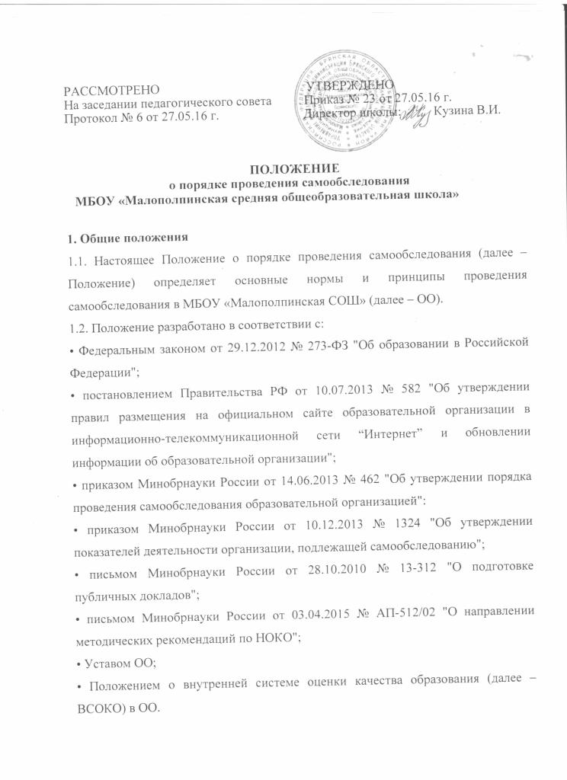1.3. Сроки, форма проведения, состав лиц, график проведения самообследования разрабатываются ОО.
1.4. Самообследование является инструментальной подсистемой ВСОКО; согласуется с ней в части привлекаемых к процедурам самообследования должностных лиц; оценочных методик; способов сбора и обработки информации.
1.5. Результаты самообследования подлежат размещению на официальном сайте ОО в виде отчета о самообследовании.
1.6. Посредством отчета о самообследовании учредитель ОО, участники образовательных отношений, представители заинтересованных структур и др. получают достоверную информацию о содержании, условиях и результатах образовательной деятельности ОО.
1.7. Настоящее Положение согласуется с МУ УО администрации Брянского района и утверждается руководителем ОО.
2. Цели и задачи проведения самообследования
2.1. Цель проведения самообследования – обеспечение доступности и открытости информации о деятельности организации, а также подготовка отчета о результатах самообследования.
2.2. В процессе самообследования проводится оценка:
- образовательной деятельности,
- системы управления организации,
- содержания и качества подготовки обучающихся,
- организации учебного процесса,
- востребованности выпускников,
- качества кадрового, учебно-методического, библиотечно-информационного обеспечения, материально-технической базы,
- функционирования внутренней системы оценки качества образования,
- а также анализ показателей деятельности организации, подлежащей самообследованию
2.3. Порядок проведения самообследования согласуется с ВСОКО и использует ресурсную базу последней.
2.4. Самообследование призвано установить уровень соответствия образовательной деятельности ОО требованиям действующих федеральных государственных образовательных стандартов общего образования.
2.5. По итогам самообследования:
• выявляются позитивные и (или) негативные тенденции в объектах оценивания (самооценивания), в образовательной системе ОО в целом, резервы ее развития;
• определяются причины возникновения отклонений состояния объекта изучения и оценивания от параметров ВСОКО, формируемых с учетом требований действующего законодательства РФ в сфере образования;
• определяются меры по коррекции выявленных негативных тенденций образовательной деятельности ОО;
• вносятся коррективы во ВСОКО.
3. Организация самообследования
3.1. Самообследование проводится ежегодно.
3.2. Проведение самообследования включает в себя:
- планирование и подготовку работ по самообследованию организации;
- организацию и проведение самообследования в организации;
- обобщение полученных результатов и на их основе формирование отчета;
- рассмотрение отчета органом управления организации, к компетенции которого относится решение данного вопроса (указать).
3.3. Под процедурой самообследования понимается действие должностного лица, направленное на получение и обработку достоверной информации согласно закрепленным за этим должностным лицом направлениям деятельности и в соответствии с его функциональными обязанностями.
3.4. В проведении самообследования используются следующие формы и методы:
• плановые запросы информации;
• качественной и количественной обработки информации;
• экспертной оценки (включая экспертирование документов);
• анкетирования, опроса.
3.5. Результаты самообследования предоставляются в форме отчета, который готовится с использованием оценочной информации, полученной по итогам проводимых в ОО мониторингов, диагностик, комплексных контрольных работ, а также информации о результатах итоговой аттестации учащихся.

4. Состав должностных лиц, привлекаемых к самообследованию, и направления их деятельности
4.1. В рабочую группу по проведению самообследования включаются:
• руководитель ОО;
• руководители структурных подразделений ОО;
• заместители руководителя ОО и ее структурных подразделений;
• руководители предметных кафедр (методических объединений) и (или) методисты ОО;
• IT-специалисты, работающие в ОО.
4.2. Руководитель ОО:
• обеспечивает локальную нормативную базу проведения самообследования, подготовки отчета о самообследовании;
• обеспечивает предоставление учредителю и общественности отчета о самообследовании;
• содействует оптимизации процедур подготовки отчета о самообследовании.
4.3. Руководители структурных подразделений ОО и (или) заместители руководителя ОО и ее структурных подразделений:
• участвуют в разработке структуры отчета о самообследовании; вносят рекомендации в дизайн электронной версии отчета о самообследовании, размещаемой на официальном сайте ОО;
• разрабатывают, при участии IT-специалистов, шаблоны документирования информации, включаемой в отчет о самообследовании;
• обеспечивают сбор информации, подлежащей включению в отчет о самообследовании, согласно выполняемому функционалу и в соответствии с приказом руководителя ОО;
• способствуют минимизации временных издержек по подготовке отчета о самообследовании посредством опережающего планирования необходимых организационных процедур;
• контролируют выполнение сетевого графика подготовки отчета о самообследованиия; консультируют, по необходимости, лиц, предоставляющих информацию;
• осуществляют итоговое написание отчета о самообследовании согласно выполняемому функционалу и в соответствии с приказом руководителя ОО.
4.4. Руководители предметных кафедр (методических объединений) и (или) методисты ОО:
• разрабатывают и реализуют систему мер по информированию педагогических работников о целях и содержании отчета о самообследовании;
• организуют методическое сопровождение оценочной деятельности педагога, результаты которой включаются в отчет о самообследовании;
• содействуют осуществлению обратной связи с участниками образовательных отношений в вопросах доступности информации, содержащейся в отчете о самообследовании.
4.5. IT-специалисты, работающие в ОО:
• вносят предложения по автоматизации процедур подготовки отчета о самообследовании;
• обеспечивают размещение отчета о самообследовании на официальном сайте ОО;
• осуществляют техническое сопровождение подготовки, размещения и последующего обновления электронной версии отчета о самообследовании.

5.Отчет о самообследовании
5.1. Отчет о самообследовании готовится по состоянию на 1 августа текущего года;
предоставляется учредителю и размещается на официальном сайте ОО не позднее 1 сентября текущего года.
5.2. Отчет о самообследовании – локальный аналитический документ ОО, форма, структура и технические регламенты которого устанавливаются ОО.
5.3. Форма, структура и технические регламенты отчета о самообследовании могут быть изменены в связи с появлением и (или) изменением федеральных регламентов и рекомендаций.
5.4. Ответственность за подготовку, своевременное размещение на официальном сайте ОО отчета о самообследовании и достоверность входящей в него информации несет заместитель руководителя ОО, ежегодно назначенный соответствующим приказом.
5.5. Ответственность за предоставление отчета о самообследовании учредителю несет руководитель ОО.

6. Порядок внесения изменений и (или) дополнений в Положение
6.1. Инициатива внесения изменений и (или) дополнений в настоящее Положение может исходить от лиц, отмеченных в п. 4.
6.2. Изменения и (или) дополнения в настоящее Положение подлежат открытому обсуждению на заседании рабочей группы по проведению самообследования.
6.3. Изменения в настоящее Положение вносятся в случае их одобрения большинством состава рабочей группы и утверждаются приказом руководителя ОО.

